

Un tratamiento innovador del Río Hortega mejora la supervivencia del cáncer peritoneal

El Hospital Vallisoletano ofrece un tratamiento eficaz para el cáncer de ovario mediante cirugía y quimioterapia hipertérmica intraperitonealtraperitoneal
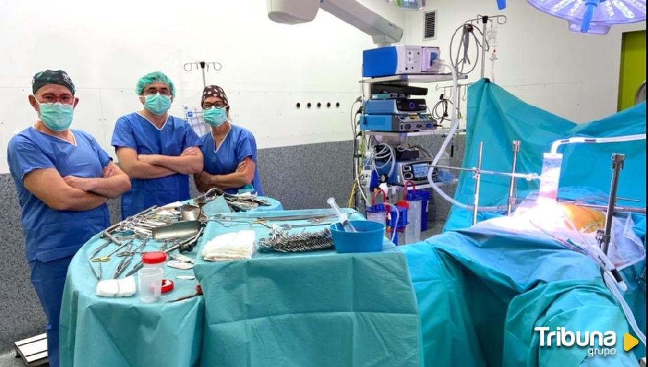
| Foto: Ical
Aitana Sánchez Hernández
Martes, 2 Mayo 2023
Los pacientes con carcinomatosis peritoneal han visto aumentada su esperanza de vida gracias a los avances logrados por la Unidad de Cirugía Oncológica Peritoneal del Hospital Universitario Río Hortega de Valladolid. Estos avances se han conseguido mediante la combinación de cirugía de citorreducción, encaminada a extraer el mayor número de células tumorales y tejido afectado posible, junto con la quimioterapia hipertérmica intraperitoneal, que permite la eliminación de los restos de células tumorales que todavía puedan quedar tras la intervención.

Este martes se ha anunciado que los pacientes diagnosticados con carcinomatosis peritoneal, una enfermedad en la que el cáncer se ha propagado por el peritoneo, la membrana que recubre los órganos y las paredes abdominales, ahora tienen una opción adicional a los tratamientos paliativos previos.

Desde 2015, el Hospital Universitario Río Hortega ha abordado las metástasis peritoneales con un tratamiento basado en hipertermia, el cual ha dado lugar a unas tasas de supervivencia mucho más altas que la quimioterapia sola. Por esta razón, este enfoque se está extendiendo cada vez más en los hospitales de todo el mundo y el Río Hortega se ha convertido en una unidad de referencia para el tratamiento de esta enfermedad maligna en Castilla y León.

Ahora, la Unidad de Cirugía Oncológica Peritoneal del Hospital Universitario Ramón y Cajal ha superado las 250 intervenciones quirúrgicas. El equipo de profesionales que la conforma ha evaluado los resultados oncológicos de los pacientes tratados en ella.

Las conclusiones indican que, hasta hace poco tiempo, el pronóstico para los tipos más frecuentes de carcinomatosis peritoneal (derivados del cáncer de ovario, colorrectal y pseudomixoma peritoneal) no era alentador. Sin embargo, hoy en día hay un grupo importante de pacientes con una supervivencia de al menos cinco años.

En la Unidad del Río Hortega, la edad media de los pacientes operados es de 59 años, con una proporción de mujeres del 80% y hombres del 20%. De estos, el 73% había recibido quimioterapia previamente. Las intervenciones quirúrgicas duran, en promedio, siete horas, y la estancia media es de dos semanas.

Los resultados registrados para el cáncer de ovario indican un 69,9% de supervivencia a cinco años con una mediana de setenta meses. En el caso del cáncer de colon, la supervivencia a cinco años alcanzó un 36,2% con una mediana de cuarenta meses. Por último, el pseudomixoma peritoneal presentó una supervivencia de aproximadamente el 80% a cinco años.

